OSMART’DA 2021
Rangkuman Materi Al Qur’an Hadis
Semester 3

Bab 1 Hakikat Penciptaan Manusia

- QS al-Mu’minūn [23] ayat 12-14
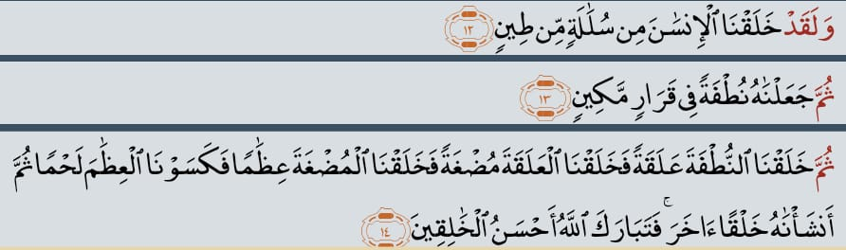
Terjemahan :
(12) Dan sungguh, Kami telah menciptakan manusia dari saripati (berasal) dari tanah. (13) Kemudian Kami menjadikannya air mani (yang disimpan) dalam tempat yang kokoh (rahim).
(14) Kemudian, air mani itu Kami jadikan sesuatu yang melekat, lalu sesuatu yang melekat itu Kami jadikan segumpal daging, dan segumpal daging itu Kami jadikan tulang belulang, lalu tulang belulang itu Kami bungkus dengan daging. Kemudian, Kami menjadikannya makhluk yang (berbentuk) lain. Mahasuci Allah, Pencipta yang paling baik.
~ (QS al-Mu’minūn [23] : 12-14)

Penjelasan Ayat :
Pada ayat 12, dijelaskan bahwa manusia diciptakan dari saripati yang berasal dari tanah.
Pada ayat 13 , dijelaskan bahwa dengan kekuasaan Allah swt saripati yang berasal dari tanah tersebut dijadikan menjadi nuthfah (air mani). Dalam istilah ilmu biologi, air mani seorang laki-laki disebut dengan sel sperma dan air mani kaum perempuan disebut dengan sel telur (ovum). Dan ketika bertemu dalam proses pembuahan, keduanya berada dan tersimpan dalam tempat yang kokoh, yaitu rahim seorang perempuan
Pada ayat 14, dijelaskan bahwa ketika telah berada dalam rahim seorang perempuan dalam waktu tertentu (40 hari), nuthfah tersebut berkembang menjadi ’alaqah (segumpal darah), kemudian dalam kurun waktu tertentu pula (40 hari), ’alaqah tersebut berubah menjadi mudghah (segumpal daging), lalu selama kurun waktu tertentu (40 hari), mudghah tersebut berubah menjadi tulang-belulang yang terbungkus daging, dan akhirnya tumbuh dan berkembang menjadi anak manusia, sebagaimana telah disebutkan juga dalam ayat tersebut
Sebagai penguatan terhadap penjelasan tersebut, Rasulullah saw.
menjelaskan dalam sebuah hadis berikut ini:
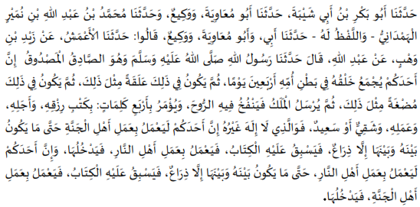
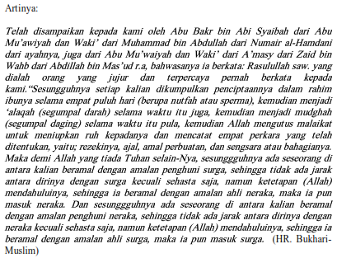

- QS al-Naḥl [16]:78
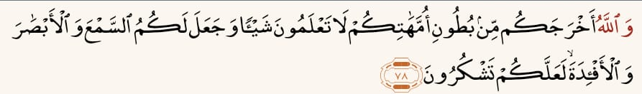
Terjemahan :
Dan Allah mengeluarkan kamu dari perut ibumu dalam keadaan tidak mengetahui sesuatu pun, dan Dia memberimu pendengaran, penglihatan, dan hati nurani, agar kamu bersyukur. ~ QS an-Naḥl [16]: 78

Penjelasan Ayat :
Pada ayat ini, Allah swt menegaskan bahwa ketika seorang anak manusia dilahirkan ke dunia dia tidak tahu apa-apa. Dengan kekuasaan dan kasih sayangNya, manusia dibekali dengan atribut pelengkap yang nantinya dapat berfungsi untuk mengetahui segala sesuatu yang sebelumnya tidak pernah diketahui. dijelaskan bahwa indera pendengaran disebutkan pertama oleh Allah swt, sebab pendengaran adalah unsur utama yang pertama kali dipergunakan oleh orang yang akan belajar untuk memahami segala sesuatu.

- QS al-Baqarah [2]: 30 – 32
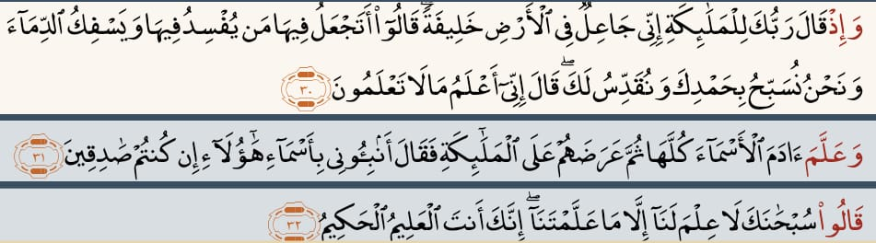
Terjemahan :
(30) Dan (ingatlah) ketika Tuhanmu berfirman kepada para malaikat, ‛Aku hendak
menjadikan khalifah di bumi. Mereka berkata, “Apakah Engkau hendak menjadikan orang yang merusak dan menumpahkan darah di sana, sedangkan kami bertasbih memuji-Mu dan menyucikan nama-Mu?” Dia berfirman, “Sungguh, Aku mengetahui apa yang tidak kamu ketahui.”
(31) Dan Dia ajarkan kepada Adam nama-nama (benda) semuanya, kemudian Dia perlihatkan kepada para malaikat, seraya berfirman, “Sebutkan kepada-Ku nama semua (benda) ini, jika kamu yang benar!”
(32) Mereka menjawab, “Mahasuci Engkau, tidak ada yang kami ketahui selain apa yang telah Engkau ajarkan kepada kami. Sungguh, Engkaulah Yang Maha Mengetahui, Mahabijaksana”
~ QS al-Baqarah [2]: 30-32

Penjelasan Ayat :
Pada ayat 30 surat Al-Baqarah ini, terjadi dialog antara Allah swt dengan malaikat, Allah swt menyampaikan kepada para malaikat bahwa Allah swt hendak menjadikan khalifah Allah di muka bumi yaitu manusia. Terkait rencana besar Allâh swt itu para Malaikat mempertanyakannya kepada Allâh karena keheranan, keingintahuan dan keinginan membuka tabir kebijaksanaan Allâh. diketahui bahwa pertanyaan malaikat itu dijawab
singkat oleh Allah swt.: ‛Sesungguhnya Aku (Allah) mengetahui apa yang kamu tidak ketahui‛. Jawaban Allah swt. tersebut menyiratkan manusia memang layak ditugasi sebagai khalifah di muka bumi, karena kelebihannya dibandingkan makhluk lain termasuk malaikat. Dalam ayat selanjutnya, ayat 31-32, Allah swt. telah menyatakan kelebihan manusia dibandingkan makhluk lainnya.

- QS az-Zariyat [51]: 56
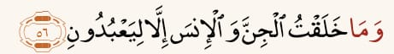
Terjemahan :
Aku tidak menciptakan jin dan manusia melainkan agar mereka beribadah
kepada-Ku. ~ QS Az-Zariyat [51]: 56

Penjelasan Ayat :
Dalam ayat ke 56 dari surat Az Zariyat ini menjelaskan tentang tujuan dari diciptakannya Jin dan Manusia. Salah satu tujuan dari diciptakan Jin dan Manusia di dalam surat Az Zariyat sendiri adalah beribadah kepada Allah SWT yang telah menciptakannya.

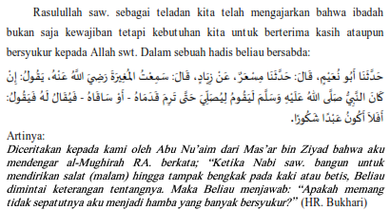
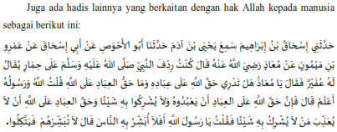
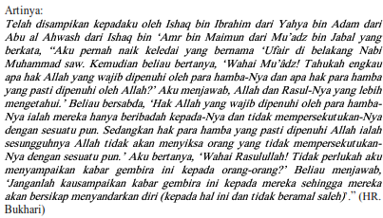

Perilaku yang dapat diterapkan sebagai pengahayatan dan pengamalan QS al-
Mu’minūn [23]:12-14 sebagai berikut:
- Selalu sadar diri bahwa kita diciptakan dari sesuatu yang hina;
- Senantiasa mengakui kemahakuasaan Allah swt. yang menjadikan kita dari sesuatu yang hina tersebut;
- Senantiasa bersyukur kepada Allah swt. yang telah menjadikan kita sebaikbaik bentuk.
Perilaku yang dapat diterapkan sebagai pengahayatan dan pengamalan QS An Naḥl [16]: 78 sebagai berikut:
- Senantiasa mengakui kebesaran Allah swt. yang menganugerahi kita pendengaran, penglihatan, dan hati nurani;
- Selalu bersyukur kepada Allah swt. atas kenikmatan yang telah diberikan kepada kita berupa pendengaran, penglihatan, dan hati nurani.
Perilaku yang dapat diterapkan sebagai pengahayatan dan pengamalan QS al Baqarah [2]:30-32 sebagai berikut:
- Senantiasa mendiskusikan segala sesuatu dengan yang lain sebelum diputuskan untuk melakukannya;
- Senantiasa menerima dengan lapang dada kelebihan yang lain atas dirinya.
Perilaku yang dapat diterapkan sebagai pengahayatan dan pengamalan QS az Zariyat [51]: 56 sebagai berikut:
- Selalu beribadah hanya kepada Allah swt. baik dalam artian sempit maupun luas;
- Senantiasa mensyukuri segala nikmat yang Allah swt. berikan kepada kita yang dimanifestasikan dengan beribadah kepada-Nya.

Bab 2 Hormat dan Patuh Pada Orang Tua dan Guru

- QS. Al-Isra’ [17] : 23-24

وَقَضَى رَبُّكَ اَلَّا تَعْبُدُوْا اِلَّا اِيَّاهُ وَبِالْوَالِدَيْنِ اِحْسَانًا اِمَّا يَبْلُغَنَّ عِنْدَكَ الْكِبَرَ اَحَدُهُمَا اَوْ كِلَاهُمَا فَلَا تَقُلْ لَهُمَا اُفٍّ وَلَا تَنْهَرْهُمَا وَقُلْ لَهُمَا قَوْلًا كَرِيْمَا (٢٣)
Terjemahan : “dan Tuhanmu telah memerintahkan agar kamu jangan menyembah selain Dia dan hendaklah berbuat baik kepada kedua orangtua. Jika salah seorang di antara keduanya atau kedua-duanya sampai berusia lanjut dalam pemeliharaanmu, maka sekali-kali janganlah engkau mengatakan kepada keduanya perkataan “ah” dan janganlah engkau membentak keduanya, dan ucapkanlah kepada keduanya perkataan yang baik.” (23)
Penjelasan :
- Dalam suatu ayat, larangan ataupun perintah disusun berdasarkan tingkat urgensinya ; 1. Tidak menyekutukan Allah ; 2. Berbuat baik pada orang tua ;
3. Tidak mengatakan “ah” pada orang tua ; 4. Tidak membentak orangtua ;
5. Mengucapkan kata yang baik pada orang tua.
maka nilai berbakti pada orangtua sangat tinggi di hadapan Allah, hingga perintahnya diletakkan setelah larangan menyekutukan Allah (yang mana merupakan larangan tertinggi bagi seorang muslim)
- Perintah dan larangan setelah poin no. 2 adalah contoh-contoh perilaku birrul walidain (berbuat baik pada kedua orangtua).
- Pertama, tidak mengucapkan “ah” pada orangtua. “ah” merupakan suatu kata buruk yang nilainya paling ringan. Maka jika sekedar “ah” saja dilarang, apalagi yang lebih dari itu. Bukan berarti karena yang dilarang adalah “ah”, maka kata-kata buruk lainnya diperbolehkan.
- Kedua, dilarang membentak orangtua. Membentak disini bermakna melawan orang tua, lebih-lebih jika sampai main tangan. Larangan ini berarti kita tidak boleh menolakkan tangan kepada keduanya dan acuh.
- Ketiga, mengucapkan perkataan yang mulia pada orangtua. Kata kariim dapat berarti lembut, baik disertai penghormatan , tatakrama, sopan, dan penuh penggungan. Maka kita perlu berhai-hati dalam berucap pada keduanya agar tidak ada perkataan yang meyakiti mereka.

وَاخْفِضْ لَهُمَا جَنَاحَ الذُّلِّ مِنَ الرَّحْمَةِ وَقُلْ رَّبِّ ارْحَمْهُمَا كَمَا رَبَّيَانِى صَغِيْرً (٢٤)
Terjemahan : "Dan rendahkanlah dirimu terhadap keduanya dengan penuh kasih sayang dan ucapkanlah, “wahai Tuhanku! Sayangilah keduanya sebagaimana mereka berdua telah mendidik aku pada waktu kecil.” (24)
(QS. Al-Isra’ [17] : 23-24)
Penjelasan :
- Keempat, merendahkan diri di hadapan orangtua. Maksudnya kita senantiasa selalu menaati perintahnya dan tidak merasa lebih tinggi di hadapan mereka hanya arena keilmuwan atau kekayaan yang kita miliki.
- Kelima, berdoa untuk orangtua. Agar Allah memberi kelimpahan kasih sayang kepada mereka, sebagaimana dahulu mereka mengasihi kita.

Sikap dan perilaku pengamalan QS. Al-Isra’ : 23-24
- Selalu beribadah pada Allah dan tidak menyekutukannya
- Membiasakan berbuat baik pada orangtua
- Membiasakan untuk tidak berkata buruk pada orangtua
- Selalu bersikap baik dan berlaku sopan dengan rasa penuh hormat dan memuliakan terhadap orangtua
- Selalu mendoakan orantua sebagai ungkapan rasa syukur anak

- QS. Luqman [31] : 13-17

وَاِذْ قَالَ لُقْمَانُ لِابْنِهِ وَهُوَ يَعِظُهُ يَا بُنَيَّ لَا تُشْرِكْ بِاللَّهِ اِنَّ الشِّرْكَ لَظُلْمٌ عَظِيْمٌ (١٣)
Terjemahan : “ dan (ingatlah) ketika Luqman berkata kepada anaknya, ketika dia memberi pelajaran kepadanya, ‘Wahai anakku! Janganlah engkau mempersekutukan Allah, sesungguhnya mempersekutukan (Allah) adalah benar-benar kedzaiman yang besar’” (13)
Penjelasan :
- Hendaknya mengajarkan tauhid kepada anak dengan nasihat kebaikan dan lemah lembut dalam penyampaiannya. Kata bunayya mengisyaratkan panggilan yan penuh kasih sayang.

وَوَصَّيْنَا الْاِنْسَانَ بِوَالِدَيْهِ حَمَلَتْهُ اُمُّهُ وَهْنًا عَلَى وَهْنٍ وَفِصَالُهُ فِيْ عَامَيْنِ اَنِ اشْكُرْ لِيْ وَلِوَالِدَيْكَ اِلَيَّ الْمَصِيْرُ (١٤)
Terjemahan : “ dan Kami wasiatkan kepada manusia (agar berbuat baik) kepada kedua orang tuanya. Ibunya telah mengandungnya dalam keadaan lemah yang bertambah-tambah, dan menyapihnya dalam 2 tahun. Bersyukurlah kepada-Ku dan kepada kedua orangtuamu. Hanya kepada Aku kembalimu.” (14)
Penjelasan :
- Ayat ini menyiratkan suatu alasan mengapa kita diharuskan taat dan berbuat baik pada orang tua, terlebih lagi ibu. Digambarkannya kesulitan dan penderitaan seorang ibu yang mengandung dan menyusui. Digambarkan bagaimana sulitnya mengasuh, memelihara, dan mendidik seorang anak.
- Maka karenanya, kita diwajibkan bersyukur kepada Allah dan atas orangtua yang telah membesarkan kita. Bahasa kasarnya, berterimakasih lah pada mereka.

وَاِنْ جَاهَدَاكَ عَلَى اَنْ تُشْرِكَ بِيْ مَا لَيْسَ لَكَ بِهِ عِلْمٌ فَلَا تُطِعْهُمَا ^{صلى} وَصَاحِبُهُمَا فِي الدُّنْيَا مَعرُوْفًا ^{صلى} وَاتَّبِعْ مَنْ اَنَابَ اِلَيَّ ^{صلى} ثُمَّ اِلَيَّ مَرْجِعُكُمْ فَاُنَبِّئُكُمْ بِمَا كُنْتُمْ تَعْمَلُوْنَ (١٥)
Terjemahan : “dan jika keduanya memaksamu untuk mempersekutukan Aku dengan sesuatu yang engkau tidak mempunyai ilmu tentang itu, maka janganlah engkau menaati keduanya, dan pergaulilah keduanya di dunia dengan baik, dan ikutilah jalan orang yang kembali kepada-Ku. Kemudian hanya kepada-Ku tempat kembalimu, maka akan Aku beritahukan kepadamu apa yang telah kamu kerjakan.” (15)
Penjelasan :
- Larangan untuk taat pada orangtua dalam hal kemusyrikan dan kemaksiatan. Walau begitu, kita masih harus berbuat baik kepada mereka dalam urusan dunia (bukan agama).
- Sebagaimana Nabi Ibrahim yang masih santun, mendo’akan, dan berbuat baik pada ayahnya. Walaupun mereka berlainan pendapat dalam hal akidah.

يَا بُنَيَّ اِنَّهَا اِنْ تَكُ مِثْقَالَ حَبَّةٍ مِّنْ خَرْدَلٍ فَتَكُوْنَ فِيْ صَخْرَةٍ اَوْ فِي السَّمَاوَاتِ اَوْ فِي الْاَرْضِ يَاْتِ بِهَ اللَّه ^{ج} اِنَّ اللَّهَ لَطِيْفٌ خَبِيْرٌ (١٦)
Terjemahan : “(Luqman berkata), ‘Wahai anakku! Sungguh, jika ada (sesuatu perbuatan) seberat biji sawi, dan berada dalam batu atau di langit atau di bumi, niscaya Allah akan memberinya (balasan). Sesungguhnya Allah Mahahalus lagi Mahateliti .’”(16)
Penjelasan :
- kata lathiif memiliki arti lembut, halus, atau kecil. Haya Allahlah yang mengetahui perincian semua seluk beluk kemaslahatan untuk makhluknya. Kemudian diikuti dengan khabiir yang berarti Mahateliti. menggambarkan kekuasaan Allah dalam menghitung amal manusia berapapun sedikitnya.
- Digambarkan walau amal hanya seberat biji sawi dan yang tersembunyi pun, tidak akan luput dari balasan-Nya.

يَا بُنَيَّ اَقِمِ الصَّلَاةَ وَاْمُرْ بِالْمَعْرُوْفِ وَانْهَ عَنِ الْمُنْكَرِ وَاصْبِرْ عَلَى مَا اَصَابَكَ ^{صلى} اِنَّ ذَلِكَ مِنْ عَزْمِ الْاُمُوْرِ (١٧)
Terjemahan : “ (Luqman berkata), ‘Wahai amakku! Laksanakanlah shalat dan suruhlah (manusia) berbuat yang makruf dan cegahlah (mereka) dari yang munkar dan bersabarlah terhadap apa yang menimpamu, sesungguhnya yang demikian itu termasuk perkara yang penting.’” (17)
Penjelasan :
- Menjelaskan perintah amar ma’ruf nahi munkar yang puncak dan pangkalnya adalah shalat. Hal ini merupakan ketaatan yang paling utama
- Kemudian perintah bersabar, mengandung anjuran untuk merubah kemungkaran sekalipun mendapat kemudharatan.

Sikap dan perilaku pengamalan QS. Luqman : 13-17
- Selalu mengesakan Allah dan tidak menyekutukannya
- Berbuat baik pada orangtua, terutama ibu.
- Membiasakan diri untuk selalu berbuat baik dan menaati orangtua sepanjang tidak untuk berbuat maksiat dan menyekutukan Allah
- Selalu berbuat baik, karena sekecil apapun itu akan dibalas oleh Allah
- Senantiasa selalu melaksanakan shalat, amar ,a’ruf nahi munkar, dan bersabar

- Hadits
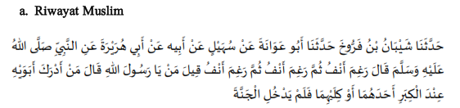

Terjemahan : “Nabi Muhammad saw. bersabda : ‘Dia celaka! Dia celaka! Dia celaka!’ lalu beliau ditanya : ‘siapakah yang celaka, ya Rasulullah?’ Jawab Nabi:’Barangsiapa yang mendapati kedua orangtuanya (dalam usia lanjut), atau salah satu dari keduanya (namun ia tidak berbakti kepadanya dengan sebaik-baiknya), maka dia tidak akan masuk surga.’” (HR. Muslim)
Penjelasan :
- Seeorang akan benar-benar celaka ketika ia tidak berbakti pada orangtuanya. Bahkan Rasulullah mengulang “dia celaka!” hinngga 3 kali, menandakan kecelakaan akan benar-benar menimpanya.
- Hal ini menunujukkan betapa pentingnya berbakti pada orangtua, terutama ketika mereka telah lanjut usia. Selagi orangtua masih hidup, itu adalah kesempatan kita untuk memperoleh sebaik-baiknya amal dengan berbakti kepada mereka.

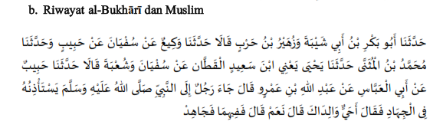

Terjemahan : “Abdullah bin Amr berkata : ‘Seorang laki-laki datang kepada Nabi, lalu meminta izin untuk ikut berjihad. Maka beliau bertanya :”Apakah kedua orang tuamu masih hidup?” laki-laki itu menjawab : “iya.” Maka beliau berkata : ‘Kepada keduanyalah kamu berjihad (berbakti).’” (HR. Bukhari dan Muslim)
Penjelasan :
- Berbakti pada kedua orangtua memiliki nilai yang disejajarkan dengan jihad.
- Bahkan Allah lebih menyuruhnya untuk berbakti pada orangtua daripada berjihad kedudukan berbakti pada orang tua lebih diutamakan daripada berjihad.

Bab 3 Menghindari Pergaulan Bebas dan Perbuatan Keji

Pada masa sekarang ini, pergaulan bebas menjadi bahaya utama yang dihadapi oleh kaum remaja. Apalagi dengan kemajuan teknologi dan remaja yang labil dan mudah terjerumus. Pergaulan bebas adalah salah satu penyebab rusaknya moral bagi anak bangsa. Mereka merasa menjadi generasi yang bebas karena sudah tidak terlalu diperhatikan oleh orang tua. Pergaulan bebas juga menyebabkan anak kehilangan sifat sopan santunnya dan hanya mengikuti trend.
Oleh karenanya, bisa dikatakan bahwa pergaulan pada masa kini telah memasuki zona yang berbahaya. Dampak negatif dari pergaulan bebas telah memakan banyak korban. Mulai dari kerusakan moral dan penggunaan obat terlarang serta hamil sebelum menikah. Pergaulan bebas yang terjadi di kalangan remaja dapat dikurangi melalui peran utama orang tua dan guru. Orang tua dan guru harus memberikan edukasi dan pengawasan yang cukup kepada anak.
Lantas, bagaimanakan Islam mengatur batasan-batasan dalam bergaul? Mari simak dalil-dalil dalam Al-Qur’an dan Hadist berikut ini
- QS. Al- Isra’ [17]: 32
- Ayat
- Terjemahan Ayat
Dan janganlah kamu mendekati zina; (zina) itu sungguh suatu perbuatan keji,
dan suatu jalan yang buruk (QS al-Isrā [17]:32)
- Mufradat dan Terjemah
Terjemahan | Lafal | Terjemahan | Lafal
Perbuatan keji |  | Dan janganlah kamu mendekati
Buruk |  | Zina

- Penjelasan Ayat
Dalam ayat tersebut, firman Allah, Lā Taqrabū aż-Żinā /Janganlah kamu mendekati zina, lebih mendalam maknanya (balīgh) daripada perkataan Lā Tażinū/ Janganlah kalian berbuat zina‛. Maksudnya, bila digunakan kalimat ‘Lā Tażinū / Janganlah kalian berbuat zina’, maka yang diharamkan oleh Allah hanya perbuatan zina saja, sedangkan segala sesuatu yang akan mengarah kepada perbuatan zina, tidak dihukumi haram. Dan ketika Allah swt. Menggunakan kalimat ‘LāTaqrabū az- Żinā/Janganlah kamu mendekati zina’, maknanya sangat mendalam, yaitu segala perbuatan yang mendekatkan pelakunya ke tindakan perzinaan adalah haram, terlebih zinanya itu sendiri yang sudah sangat jelas diharamkan.
Sementara itu, Imam Asy-Syaukani mengatakan pelarangan zina di dalam al-Qur'an didahului dengan pengantar kata ‘janganlah kalian mendekati’. Pengantar ini menunjukkan bahwa segala kreativitas budaya yang mengorientasikan perilaku manusia menuju kemungkinan perzinahan tidaklah diperkenankan (diharamkan) oleh Allah swt. Ini makna eksplisit dari ungkapan Lā Taqrabū aż-Żinā itu. Adapun hal-hal yang masuk ke dalam kategori mengantarkan pelakunya kepada tindakan zina sangatlah banyak bentuknya, di antanya adalah seperti khalwaṭ (berduaan antara laki-laki dan perempuan yang bukan maḥram di tempat sunyi atau tersembunyi), mengumbar aurat, pandangan mata yang liar dan pikiran atau hati yang kotor
Terkait dengan ayat “Sesungguhnya zina itu adalah suatu perbuatan yang keji dan sutau jalan yang buruk”, Al-Qurṭubı mengatakan bahwa ‚karena zina menjerumuskan pelakunya ke dalam neraka jahanam dan zina termasuk ke dalam dosa besar. Juga tidak ada perbedaan pendapat yang berkenaan dengan keburukannya. Para ulama bersepakat bahwa zina haram hukumnya dan termasuk dosa yang besar. Dan barang siapa yang mengingkari ijmā’ yang pasti, maka ia telah telah keluar dari ketentuan syariat.
- QS. An- Nur [24]: 2
- Ayat
- Terjemahan Ayat
Pezina perempuan dan pezina laki-laki, deralah masing-masing dari keduanya seratus kali, dan janganlah rasa belas kasihan kepada keduanya mencegah kamu untuk (men-jalankan) agama (hukum) Allah, jika kamu beriman kepada Allah dan hari kemudian; dan hendaklah (pelaksanaan) hukuman mereka disaksikan oleh sebagian orang-orang yang beriman (QS an-Nūr [24]:2)
- Mufradat dan Terjemah
Terjemahan | Lafal | Terjemahan | Lafal
Rasa belas kasihan |  | Pezina perempuan
Menyaksikan |  | Pezina laki-laki
Hukuman mereka |  | Deralah
Sebagian/ Sekelompok |  | Mencegah kamu
- Penjelasan ayat
Ayat ini menjelaskan tentang bentuk hukuman dan tata caranya bagi para pelaku zina. Pelaku zina bisa jadi adalah seorang lajang yang belum menikah (gairu muḥṣan) atau yang telah menikah dengan pernikahan yang benar (menurut syariat) serta ia adalah seorang yang balig dan berakal (muḥṣan). Adapun hukuman bagi pezina gairu muḥṣan adalah 100 kali cambukan dan ditambah dengan diasingkan dari negerinya selama setahun, demikianlah menurut jumhur ulama. Sedangkan Abū Ḥanı fah berpendapat bahwa sanksipengasingan ini akan dikembalikan kepada pendapat Imam (penguasa). Jika dia berkehendak, maka dia bisa mengasingkannya dan jika tidak berkehendak maka tidak perlu diasingkan. Sedangkan hukuman pezina yang sudah menikah (muḥṣan) adalah dirajam (dilempari batu).
Dalam melaksanakan ketentuan hukum itu, tidak perlu merasa terhalangi oleh rasa iba dan kasihan, jika benar-benar beriman kepada Allah swt. dan hari akhir. Sebab konsekuensi dari iman adalah mendahulukan perkenan Allah swt. daripada manusia. Pelaksanaan hukum cambuk itu hendaknya dihadiri oleh sekelompok umat Islam, agar hukuman itu menjadi pelajaran bagi orang lain agar jera.
Islam sangat menghormati Lima maslahah/kepentingan yang diakui oleh syariat Islam, yaitu:
- Memelihara jiwa;
- Memelihara agama;
- Memelihara akal pikiran;
- Memelihara harta kekayaan;
- Memelihara kehormatan.

Zina—yang didefinisikan sebagai persetubuhan dua alat kelamin dari jenis yang berbeda dan yang tidak terikat oleh akad nikah atau kepemilikan, dan tidak juga disebabkan oleh syubhat (kesamaran)—merupakan perlawanan terhadap kehormatan. Sementara itu, hukum positif modern memberlakukan sanksi yang belum maksimal, seperti kurung penjara, terhadap perbuatan zina. Akibatnya, prostitusi dan kejahatan merajalela. Kehormatan seolah menjadi terinjak-injak. Selain itu, akan timbul juga berbagai penyakit dan ketidakjelasan keturunan.
- Hadis riwayat Imam Bukhari dan Muslim
- Lafadz hadis
- Terjemahan hadis
Kami diceritakan oleh Sa’id bin ‘Ufair dari al-Lays dari ‘Uqail dari Ibn Syihab dari Abu Bakr dari Abdurrahman dari Abu Hurairah r.a. bahwasanya Nabi Muhammad saw. telah berkata: ‛Tidak akan berzina seorang pelacur di waktu berzina jika ia sedang beriman, dan tidak akan minum khamr di waktu minum jika ia sedang beriman, dan tidak akan mencuri di waktu mencuri ia sedang beriman‛. Dalam riwayat lain, ditambahkan: ‛Dan tidak akan merampas rampasan yang berharga sehingga orang-orang membelalakkan mata kepadanya, ketika merampas ia sedang beriman‛. (HR. Bukhari dan Muslim)

- Mufradat dan Terjemah
Terjemahan | Lafal | Terjemahan | Lafal
Mencuri |  | Berzina
Merampas |  | Ketika
Pandangan mereka |  | Meminum Khamr
- Penjelasan hadis
Keimanan merupakan landasan utama dalam hidup manusia. Jika imannya kuat, maka ia tidak akan tergoda oleh rayuan perbuatan dosa. Namun jika imannya lemah, maka ia akan mudah tergoda untuk melakukan perbuatan dosa. Keimanan menjadi barometer dari perbuatan manusia. Dalam hadis di atas, jika keimanan seseorang itu kuat, maka ia tidak akan mau melakukan empat perbuatan berikut: berzina, meminum minuman keras, mencuri dan merampas hak orang lain. Begitu sebaliknya, bila seseorang melakukan empat perbuatan tersebut, maka dikatakan bahwa tidak sempurna nilai keimanannya.
Nah! Sekarang udah tau kan kalau pergaulan bebas itu emang bahaya banget buat kita. Sekarang, apa aja sih yag bisa memicu seseorang untuk melakukan perbuatan zina?
- Melihat Aurat
Melihat aurat, baik laki-laki atau perempuan adalah haram hukumnya. Melihat aurat, baik secara langsung maupun tidak (seperti melalui video atau gambar) ternyata bisa menimbulkan dan membangkitkan gairah seksual. Gairah ini tidak salah apabila disalurkan sesuai hukum Islam. Namun, gairah ini bisa menjadi masalah jika disalurkan tidak sesuai dengan hukum Islam, seperti melamun yang tidak perlu, berpacaran, berdua-duaan dengan lawan jenis yang bukan mahram-nya (suami atau istri). Melihat aurat bisa menjadi pemicu awal niatan untuk perbuatan zina. Inilah yang biasanya disebut dengan zina mata.
Allah swt. memerintahkan kaum mukminin untuk menjaga pandangan mata terhadap lawan jenis, karena hal ini dapat mengantarkan kepada perbuatan zina. Demikian pula Allah swt. memerintahkan kepada perempuan agar menahan pandangannya terhadap laki-laki serta menjaga kemaluannya
- Mendengarkan hal-hal yang mengundang hawa nafsu
Selain melihat, mendengarkan hal-hal buruk, yang bisa mengundang hawa nafsu pun harus dihindari juga. Tidak menutup kemungkinan, dalam bergaul, di antara teman kalian pasti ada yang bercerita atau berbicara hal-hal yang buruk atau tidak senonoh. Banyak sekali lirik lagu yang isinya mengajak ke hal-hal buruk, seperti rayu-rayuan, pacaran, perselingkuhan, dan sebagainya. Jika hal-hal seperti ini diperdengarkan terus menerus, hal-hal yang buruk itu seakan menjadi hal yang biasa. Dan biasanya bisa mengantarkan ke pelakunya untuk berkhayal dan berangan-angan yang tidak baik. Ini yang berbahaya dan harus dihindari. Oleh sebab itu, dengarkanlah banyak hal yang bermanfaat dan yang akan dapat mengajak kita untuk selalu ingat kepada Allah swt. dan Rasul-Nya, melaksanakan perintah-Nya dan menjauhi laragan-Nya
- Pergaulan bebas antara laki-laki dan perempuan
Pergaulan laki-laki dan perempuan merupakan interaksi yang nomal sebagai wujud makhluk sosial. Interaksi laki-laki dan perempuan ini dikatakan baik dan sehat apabila tidak melanggar aturan atau etika sosial, budaya dan agama. Sebaliknya, pergaulan yang tidak mempedulikan norma atau etika sosial, budaya dan agama adalah pergaulan bebas. Ukuran yang ada dalam pergaulan bebas adalah mengumbar hawa nafsu sesuka-sukanya, tanpa batas. Pergaulan bebas merupakan tipikal pergaulan yang biasanya berujung pada hal hal yang mendekati zina (seperti Dugem/dunia gemerlap, konsumsi narkoba) atau bahkan zina itu sendiri
Bahkan di dalam al-Qur'an dijelaskan bahwa jika istri-istri Nabi membutuhkan sesuatu, maka mereka dianjurkan untuk meminta dari balik tabir (biar tidak kelihatan orang lain), sebagai usaha untuk berhati-hati dan menjauhkan diri dari hal-hal yang tidak diinginkan, seperti fitnah
- Berduaan/ Khalwat
Khalwat (khalwah) dalam bahasa Arab berarti berduaan di suatu tempat,
dimana tidak ada orang lain atau adanya orang lain, namun pembicaraan mereka berdua tidak bisa didengar orang lain. Berdua-duaan dengan lawan jenis mungkin sekarang dianggap sebagai hal yang biasa, dengan alasan bisnis, meeting, belajar kelompok dan lain-lain. Padahal, itu sangat berbahaya dan berpotensi untuk bisa menimbulkan fitnah dan mengundang setan. Menimbulkan fitnah artinya bisa menyebabkan orang lain berprasangka buruk terhadap pelaku dan disebarkan ke orang lain, sehingga menjadi fitnah. Mengundang setan artinya mengundang perbuatan-perbuatan yang asusila.
Apalagi jika berdua-duaan tersebut dilakukan dengan lawan jenis yang bukan mahram-nya. Rasulullah saw. bersabda: ‚Janganlah sekali-kali seorang (diantara kalian) berduaan dengan lawan jenis, kecuali dengan mahram-nya‛ (HR. Bukhari dan Muslim).

Jalan-jalan menuju kemungkinan perbuatan zina, sebagaimana disebutkan di atas, bisa dihindari dengan cara meningkatkan rasa keimanan dan taqwa. Untuk meningkatkan keimanan dan ketaqwaan ini, pendidikan agama menjadi sangat penting. Orang tua dan guru memiliki tanggung jawab besar untuk membekali anak-anaknya dengan pendidikan agama yang kuat. Salah satu bentuk ibadah untuk bisa menghindarkan diri dari zina adalah berpuasa

Bab 4 TOLERANSI BERAGAMA

- QS. Al-Kafirun [109] ayat 1-6
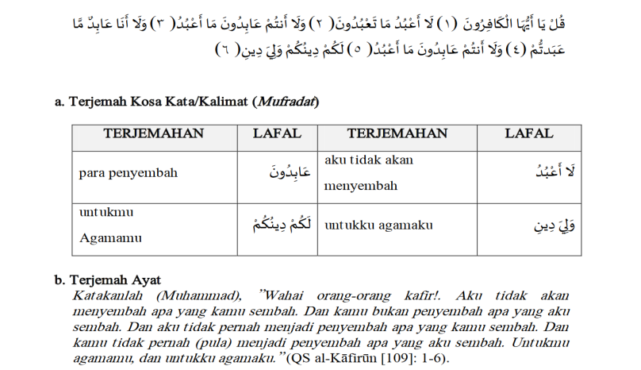
Ayat 1-2 menjelaskan bahwa Tuhan yang disembah oleh Nabi Muhammad saw. dan para pengikutnya bukan apa yang disembah oleh orang kafir. Dalam ayat 3, Allah swt. menambahkan pernyataan yang harus disampaikan keapda orang-orang kafir dengan menyatakan bahwa mereka tidak menyembah Tuhan yang didakwah Nabi Muhammad. Pada ayat 4-5, ditegaskan bahwa Nabi Muhammad memiliki konsistensi dalam pengabdiannya. Artinya apa yang ia sembah tidak akan berubah-ubah. Ayat 6 menyatakan adanya eksistensi secara timbal balik, yaitu untukmu agamamu untukku agamaku.
- QS. Yunus [10] : 40 – 41
Pada ayat 40, Allah menegaskan bahwa umat di zaman Nabi Muhammad terbagi menjadi dua kelompok, yaitu sebagai menerima Al-quran, mengikuti ajaran Nabi, dan mengambil mannfaat dari risalah yang dibawa Nabi, sebagian lagi tidak beriman dan selalu mendustakan Nabi. Mereka ini akan mati dalam keadaan kafir dan akan dibangkitkan dalam keadaan itu juga. Allah Maha Mengetahui siapa diantara hamba”-Nya yang benar” beriman dan berbuat kerusakan (zalim).
Pada Ayat 41, Allah memerintahkan kepada Nabi Muhammad untuk tetap tegar menghadapi orang” yang mendustakan ajarannya. Beliau diperintahkan untuk menyatakan diri bahwa beliau tidak bertanggung jawab terhadap perbuatan mereka. Merekapun tidak bertanggung jawab terhadap perbuatan beliau. Dengan kata lain, “Bagiku pekerjaanku, dan bagimu pekerjaanmu.” Akhir dari segala amaliah manusia pasti ada balasannya. Amal baik pasti mendapat balasan kebaikan, dan amal buruk pasti juga mendapat balasan keburukan.
- QS. Al-Kahfi [18] : 29

Isi kandungan ayat :
- Manusia diberi kebasan menentukan pilihan hidupnya, apakah memilih beriman atau kafir, yang sebelumnya mereka telah diberi tahu bahwa kebenaran itu berasal dari Allah Swt.
- Orang2 kafir telah menolak kebenaran, maka mereka akan ditempatkan di neraka.
- Neraka adalah tempat istirahat yang paling buruk, apabila mereka meminta minum, akan diberi minuman yang paling buruk (dari besi yang meleleh).
- QS. Al-Hujurat [49] : 10 – 13
Artinya :
Sesungguhnya orang-orang mukmin itu bersaudara, karena itu damaikanlah antara kedua saudaramu (yang berselisih) dan bertakwalah kepada Allah agar kamu mendapat rahmat (QS al-Ḥujurāt [49]: 10) Wahai orang-orang yang beriman! Janganlah suatu kaum mengolok-olok kaum yang lain (karena) boleh jadi mereka (yang diperolok-olokkan) lebih baik dari mereka (yang mengolok-olok) dan jangan pula perempuan-perempuan (mengolok-olokkan) perempuan lain (karena) boleh jadi perempuan (yang diperolok-olokkan) lebih baik dari perempuan (yang mengolok-olok). Janganlah kamu saling mencela satu sama lain dan janganlah saling memanggil dengan gelar-gelar yang buruk. Seburuk-buruk panggilan adalah (panggilan) yang buruk (fasik) setelah beriman. Dan barang siapa tidak bertobat, maka mereka itulah orang-orang yang zalim (QS al-Ḥujurāt [49]: 11) Wahai orang-orang yang beriman! Jauhilah banyak dari prasangka, sesungguhnya sebagian prasangka itu dosa dan janganlah kamu mencari-cari kesalahan orang lain dan janganlah ada di antara kamu yang menggunjing sebagian yang lain. Apakah ada di antara kamu yang suka memakan daging saudaranya yang sudah mati? Tentu kamu merasa jijik. Dan bertakwalah kepada Allah, sesungguhnya Allah Maha Peneri-ma tobat, Maha Penyayang (QS al-Ḥujurāt [49]: 12) Wahai manusia! Sungguh, Kami telah menciptakan kamu dari seorang laki-laki dan seorang perempuan, kemudian Kami jadikan kamu berbangsa-bangsa dan bersuku-suku agar kamu saling mengenal. Sesungguhnya yang paling mulia di antara kamu di sisi Allah ialah orang yang paling bertakwa. Sungguh, Allah Maha Mengetahui, Mahateliti (QS al-Ḥujurāt [49]: 13)

Kandungan Surah diatas :
Pada ayat 10 ini, Allah menegaskan bahwa walaupun orang – orang mukmin itu berbeda2 bangsa, etnis, bahasa, warna kulit, dan adat kebiasaan, serta stratifikasi sosialnya, namun mereka adalah satu dalam persaudaraan Islam [Ukhuwah Islamiyah]
Ayat 11 ini, merupakan konsekuensi logis dari ayat 10, yaitu:
- Allah menegaskan bahwa umat Islam tidak boleh saling mengolok2, karena bisa menimbulkan pertengkaran dan perkelaihan.
- Orang – orang yang diperolok2-kan, boleh jadi lebih baik dari yang memperolok2-kan. Baik itu berupa sindiran, kelakar, atau ejekan (bully) yang bersifat merendahkan diri.
- Allah melarang mencela diri sendiri. Sebagian Mufassir, mengartikan melarang mencela mukmin lainnya. Karena mukmin itu ibarat satu tubuh, kalau ia mencela mukmin lainnya berarti ia mencela dirinya sendiri.
- Allah juga melarang seorang mukmin memanggil saudaranya dengan panggilan yang buruk, karena panggilan itu tidak disukai oleh orang yang dipanggil.
- Pada bagian akhir ayat ini, Allah memperingatkan orang yang melakukan kesalahan untu segera bertaubat, dengan cara tidak mengulangi kesalahan yang telah dilakukan, karena orang yang tidak mau bertaubat termasuk orang yang Dhalim.
Pada ayat 12 ini, masih dalam kerangka membina persaudaraan orang2 mukmin,yaitu:
- Allah melarang orang2 yang beriman cepat berprasangka buruk (su’udzon). Sebab sebagian dari prasangka buruk adalah dosa yang harus dihindari.
- Allah juga melarang untuk mencari2 kesalahan orang lain, menggunjing atau mengghibah.
- Allah memerintahkan orang yang beriman untuk selalu Bertaqwa, karena bertaqwa merupakan ciri orang yang paling mulia.
Ayat ke 13 ini, menegaskan bahwa:
- Allah menciptakan manusia dari seorg laki2 dan perempuan. Allah maha Kuasa dan Pencipta yang paling baik.
- Penciptaan secara pluralistik, berbangsa2, bersuku2 yang beranekaragam dan kemajemukan, bukan untuk berpecah-belah dan merasa paling benar, melainkan untuk saling mengenal, bersilaturrahmi, berkomunikasi saling memberi dan menerima
- Hal terpenting yaitu adanya perintah Agama (Islam) yang harus dipatuhi dengan penuh kesadaran, dan mengakui bahwa semua manusia adalah sama disisi Allah, yang membedakan adalah Ketaqwaannya.
- Penjelasan Hadis
Hadis ini menunjukkan tentang disyariatkannya berakhlak yang baik dan wajibnya menyayangi antar sesama kaum muslimin. Hadis ini menerangkan tentang adab atau sopan santun dalam Islam ketika kita bergaul dengan anak muda atau orang tua, masing-masing memiliki hak yang pantas diberikan baginya. Demikianlah Islam mengajarkan akhlak mulia, saling menghormati dan menyayangi antar sesama muslim yang membuahkan rasa persaudaraan dan persatuan di antara kaum muslimin. Hormat menghormati harus dilakukan secara timbal balik (resiprokal). Tidak bisa dengan satu arah saja. Selain itu, agama Islam juga memerintahkan umat Islam untuk menyemai kebaikan dan mencegah kemungkaran.

PENERAPAN SIKAP
QS al-Kāfirūn [109]: 1-6 sebagai berikut:
- Hendaknya setiap mukmin memiliki kepribadian yang teguh dan kuat;
- Masing-masing pemeluk agama bisa melaksanakan apa yang diyakininya benar dan baik sesuai dengan pemahamannya;
- Setiap pemeluk agama akan dimintakan pertanggunganjawab di hadapan Allah swt.

QS Yūnus [10]: 40-41 sebagai berikut:
- Setiap orang mukmin harus taat pada Allah swt. dan rasul-Nya;
- Hendaknya orang mukmin mengetahui bahwa Allah swt. adalah pemelihara dan pembimbing kita semua;
- Orang yang tidak beriman menolak mempercayai Nabi Muhammad saw. sebagai rasul Allah swt. dan semua apa yang dibawanya. Mereka berhak untuk berpisah secara baik-baik dan masing-masing akan dinilai oleh Allah swt. serta di beri balasan dan ganjaran yang sesuai.
QS al-Kahfi [18]: 29 sebagai berikut:
- Nilai kebenaran (ḥaqqullāh) adalah sesuatu yang pasti dan menjadi harga mati, sebab sumbernya dari Allah Swt. yang tidak boleh diubah atau diabaikan;
- Keuntungan dan kemanfaatan dari keimanan kita kepada Allah swt. akan kembali kepada diri kita sendiri;
- Mereka yang mengingkari dan menolak ayat-ayat Allah swt. akan merugi dan celaka.
QS al-Ḥujurāt [49]: 10-13 sebagai berikut:
- Sesama mukmin harus mempunyai jiwa persaudaraan yang kokoh, meskipun berbeda bahasa, suku bangsa, adat kebiasaan, ekonomi-sosial tetapi mereka satu ikatan persaudaraan;
- Sesama mukmin tidak boleh mengolok-olok, mengejek, menghina satu sama lainnya;
- Sesama mukmin tidak boleh memanggil mukmin lain dengan panggilan atau sebutan yang buruk;
- Orang beriman dilarang berburuk sangka.
- Orang beriman harus mengakui bahwa di sisi Allah swt. semua manusia sama kedudukannya, yang membedakan derajat mereka adalah ketaqwaannya

Bab 5 ADAB MENCARI ILMU

- QS. At-Taubat [9] : 122
Kandungan surah diatas :
- Kewajiban manusia untuk belajar dan mengajarkan ilmu, khususnya ilmu
agama
- Anjuran tegas untuk kaum muslimin agar sebagian dari mereka memperdalam
agama
- Pentingnya mencari ilmu dan mengamalkannya.
- QS. Al-Imran [3] : 190-191
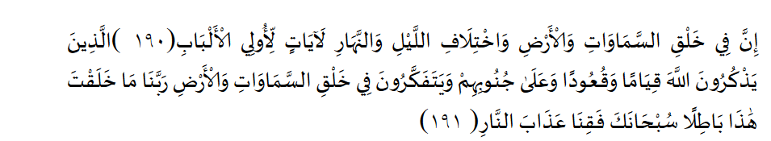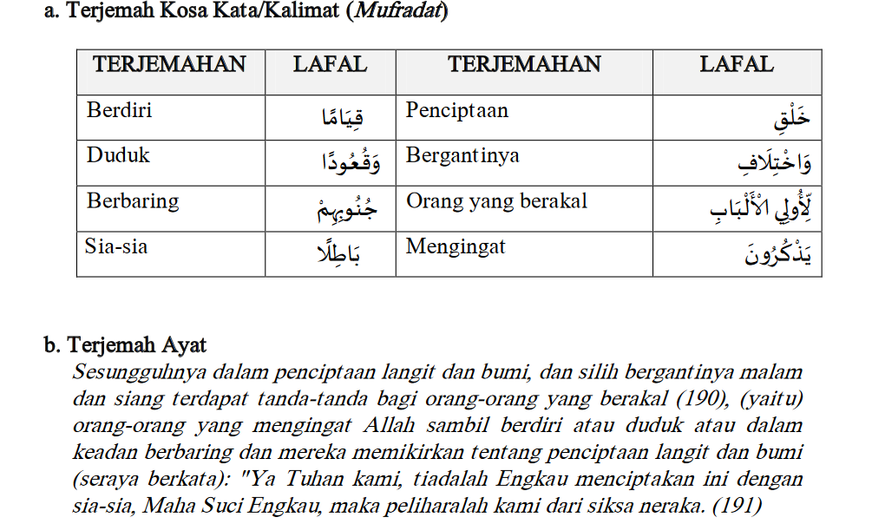
Kandungan surah diatas meliput :
- Islam mengintegrasikan antara zikir dan pikir
- Manusia didorong untuk menggunakan akalnya untuk berpikir
- Hanya Ulūl Albāb yang mampu mempadukan kekuatan akal dan hati.
- Ayat ini juga sebagai pembuktian tauhid, keesaan dan kekuasaan Allah Swt.
- Sekecil apapun makhluk ciptaan Tuhan, semunya berfungsi/berguna
Ulūl Albāb adalah orang-orang yang memiliki akal yang murni sehingga tidak akan mengalami kerancuan dalam berpikir.
- QS al-Mujādalah [58]: 11
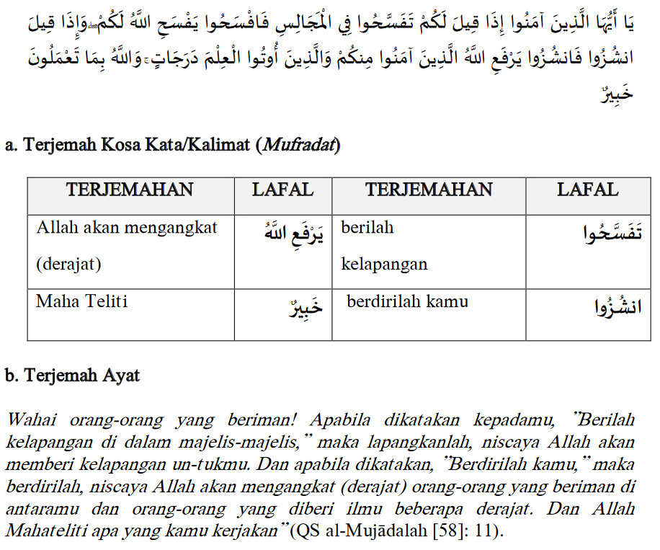
Kandungan surah diatas meliputi :
- Perintah untuk beretika dalam menghadiri suatu majelis ilmu
- Hendaknya kita memberikan kelapangan tempat duduk bagi yang baru dating saat berada dalam suatu majelis.
- Saat pemiliki majelis menyuruh kita berdiri, hendaklah kita berdisi
- Keutamaan orang yang beriman dan berilmu atas yang lain
- Orang yang berimaan akan menunjukkan sikap yang arif dan bijaksana
- Antara iman dan ilmu harus selaras dan seimbang sehingga kalau menjadi ulama, dapat menjadi ulama yang berpengetahuan luas

- Hadis
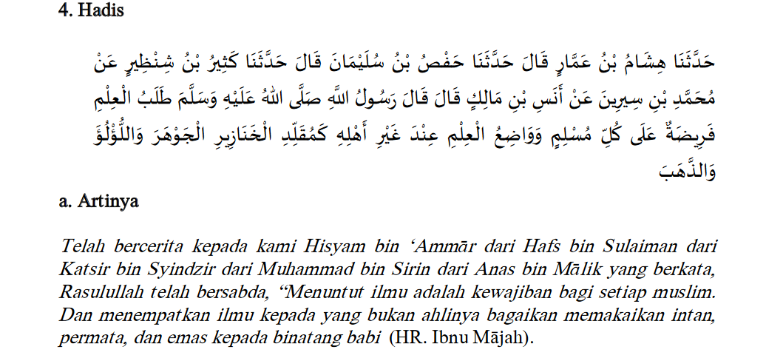
Hadis di atas menganjurkan beberapa hal :
- Berdakwah dengan menyampaikan ayat – ayat Al – quran meskipun satu ayat
- Memberitahu tentang kebolehan mengambil pelajaran dari kisah-kisah Bani Israil, asalkan kisah tersebut tidak bertentangan dengan akidah Islam
- Pemalsuan Hadis yang muncul pada masa Nabi, membuat Beliau memperingatkan para sahabat untuk tidak membuat kebohongan yang disandarkan kepada beliau dan mengancam yang melakukan hal tersebut akan masuk neraka

Implementasi
Sebelum menerapkan perilaku yang ada pada surah surah di atas, alangkah baiknya kita membiasakan diri membaca quran setiap hari. Adab mencari ilmu bagi setiap orang yang akan mencarinya adalah hendaklah yang bersangkutan memahami bahwa tujuan mencari ilmu adalah untuk memeperoleh ridha Allah. Bukan untuk memperoleh harta dunia. Sedangkan bagi yang sudah memperolehnya, hendaklah yang bersangkutan tidak merasa sombong dan takabur atas raihan ilmunya. Sebab semuanya hanya sebatas titipan amanat dari Allah.

